**Проверочная работа по ФИЗИКЕ**

**7 класс**

**Вариант 20**

**Инструкция по выполнению работы**

На выполнение работы по физике даётся 45 минут. Работа содержит 10 заданий.

Ответом на каждое из заданий 1, 3-6, 8 является число или несколько чисел. В заданиях 2 и 7 нужно написать текстовый ответ. В заданиях 9 и 10 нужно написать решения задач полностью. В случае записи неверного ответа зачеркните его и запишите рядом новый.

При выполнении работы можно пользоваться непрограммируемым калькулятором.

При необходимости можно пользоваться черновиком. Записи в черновике проверяться и оцениваться не будут.

Советуем выполнять задания в том порядке, в котором они даны. Для экономии времени пропускайте задание, которое не удаётся выполнить сразу, и переходите к следующему. Постарайтесь выполнить как можно больше заданий.

***Желаем успеха!***

Температура тела здорового человека равна +36,6 °С – такую температуру называют нормальной. Настя заболела, и перед тем, как вызвать врача, решила измерить свою температуру. На сколько температура тела Насти выше нормальной?

**1**

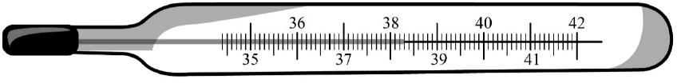

Ответ: С.

Машинное масло достаточно легко удаляется с поверхности медных деталей. Однако, если медную деталь покрыть слоем ртути, то удалить её с поверхности будет практически невозможно. Какое свойство молекул лежит в основе этого явления? Что можно сказать о взаимном притяжении между молекулами меди и масла, меди и ртути?

**2**

Ответ:

Ивану необходимо добраться на машине из Москвы в Санкт-Петербург за 11 часов. С какой минимальной средней скоростью он должен ехать, если длина выбранной им дороги 704 км?

**3**

Ответ: км/ч.

Турист совершал восхождение на гору. На рисунке показан график зависимости высоты туриста над уровнем моря от времени. На какой высоте находился турист через 50 минут после начала восхождения?

**4**

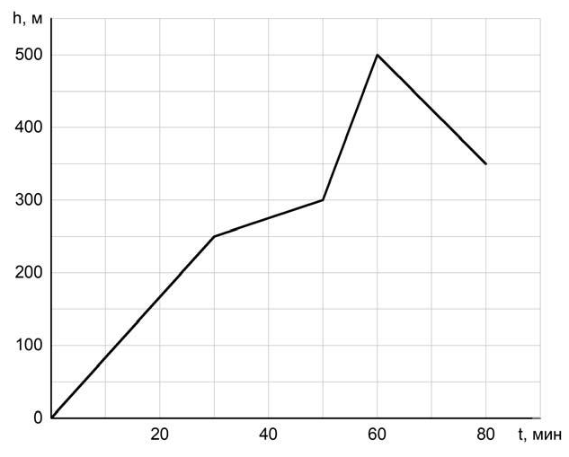

Ответ: м.

Григорий заметил, что если он погружается с головой в ванну, изначально заполненную водой на 0,75 объёма, то уровень воды доходит до края ванны. Найдите объём Григория, если полная ванна вмещает 220 л.

**5**

Ответ: л.

Петя и Вася плыли по реке на байдарке. Когда они гребли, то проходили за полчаса вниз по течению 4 км, а когда уставали и не гребли – то течение сносило их за то же время на 2 км. С какой скоростью плыла бы байдарка, если бы ребята гребли, путешествуя по озеру?

**6**

Ответ: км/ч.

На занятиях кружка по физике Андрей решил изучить, как жёсткость системы одинаковых пружин, соединённых параллельно, зависит от их количества. Для этого он подвесил на шесть вертикальных параллельно соединённых пружин груз массой 60 г, а затем, убирая по одной пружине, следил за изменением удлинения оставшихся. В таблице представлена зависимость растяжения параллельно соединённых пружин от их числа.

**7**

|  |  |
| --- | --- |
| **Количество пружин** | **Растяжение пружины, см** |
| 6 | 1,0 |
| 5 | 1,2 |
| 4 | 1,5 |
| 3 | 2,0 |
| 2 | 3,0 |
| 1 | 6,0 |

Какой вывод о зависимости жёсткости системы параллельно соединённых одинаковых пружин от их количества можно сделать по представленным результатам исследования? Ответ поясните.

Ответ:

Некоторые люди любят пить ароматизированный травяной чай и используют для его приготовления разведённую в воде густую вытяжку из душицы и мать-и-мачехи. Плотность травяной вытяжки 1,2 г/см3, плотность воды 1 г/см3. Для приготовления раствора смешали одинаковые объёмы воды и травяной вытяжки.

**8**

1. Определите массу использованной травяной вытяжки, если её объём равен 150 мл.
2. Найдите плотность полученного раствора, если его объём равен сумме объёмов исходных компонентов.

Ответ: 1) г;

2) г/см3.

Очень сложно путешествовать по тайге в зимнюю пору, когда выпало много снега. Охотник сначала четверть пути прошёл за 1/3 всего времени движения, далее одну шестую часть пути он преодолел за 1/5 всего времени. Последний участок пути был пройден охотником со средней скоростью 1,2 м/с.

**9**

1. Какую часть всего пути охотник шёл со скоростью 1,2 м/с? Ответ дайте в виде несократимой дроби.
2. Какую часть всего времени охотник шёл со скоростью 1,2 м/с? Ответ дайте в виде несократимой дроби.
3. Найдите среднюю скорость охотника на всём пути.

Ответы на вопросы обоснуйте соответствующими рассуждениями или решением задачи.

|  |  |  |  |  |  |  |  |  |  |  |  |  |  |  |  |  |  |  |  |  |  |  |  |  |  |  |  |  |  |  |  |  |  |
| --- | --- | --- | --- | --- | --- | --- | --- | --- | --- | --- | --- | --- | --- | --- | --- | --- | --- | --- | --- | --- | --- | --- | --- | --- | --- | --- | --- | --- | --- | --- | --- | --- | --- |
| Решение: | | | | |  |  |  |  |  |  |  |  |  |  |  |  |  |  |  |  |  |  |  |  |  |  |  |  |  |  |  |  |  |
|  |  |  |  |  |  |  |  |  |  |  |  |  |  |  |  |  |  |  |  |  |  |  |  |  |  |  |  |  |
|  |  |  |  |  |  |  |  |  |  |  |  |  |  |  |  |  |  |  |  |  |  |  |  |  |  |  |  |  |  |  |  |  |  |
|  |  |  |  |  |  |  |  |  |  |  |  |  |  |  |  |  |  |  |  |  |  |  |  |  |  |  |  |  |  |  |  |  |  |
|  |  |  |  |  |  |  |  |  |  |  |  |  |  |  |  |  |  |  |  |  |  |  |  |  |  |  |  |  |  |  |  |  |  |
|  |  |  |  |  |  |  |  |  |  |  |  |  |  |  |  |  |  |  |  |  |  |  |  |  |  |  |  |  |  |  |  |  |  |
|  |  |  |  |  |  |  |  |  |  |  |  |  |  |  |  |  |  |  |  |  |  |  |  |  |  |  |  |  |  |  |  |  |  |
|  |  |  |  |  |  |  |  |  |  |  |  |  |  |  |  |  |  |  |  |  |  |  |  |  |  |  |  |  |  |  |  |  |  |
|  |  |  |  |  |  |  |  |  |  |  |  |  |  |  |  |  |  |  |  |  |  |  |  |  |  |  |  |  |  |  |  |  |  |
|  |  |  |  |  |  |  |  |  |  |  |  |  |  |  |  |  |  |  |  |  |  |  |  |  |  |  |  |  |  |  |  |  |  |
|  |  |  |  |  |  |  |  |  |  |  |  |  |  |  |  |  |  |  |  |  |  |  |  |  |  |  |  |  |  |  |  |  |  |
| Ответ: | | | | |  |  |  |  |  |  |  |  |  |  |  |  |  |  |  |  |  |  |  |  |  |  |  |  |  |  |  |  |  |
|  |  |  |  |  |  |  |  |  |  |  |  |  |  |  |  |  |  |  |  |  |  |  |  |  |  |  |  |  |
|  |  |  |  |  |  |  |  |  |  |  |  |  |  |  |  |  |  |  |  |  |  |  |  |  |  |  |  |  |

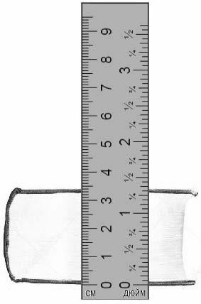Существуют различные шкалы для измерения расстояний. Так, метрическая шкала распространена в Европе и Азии. Другая шкала, которая в настоящее время используется в основном в Северной Америке и Англии – это дюймовая шкала.

**10**

Пользуясь изображением линейки с двумя шкалами

(метрической и дюймовой), оцените:

1. толщину книги в дюймах;
2. длину диагонали экрана планшета в миллиметрах, если

известно, что она равна 9,7” (дюйма); 2

1. сколько цветных точек печатает фотопринтер на 1 см

бумаги, если при печати фотографии он печатает 900 точек на каждый квадратный дюйм изображения.

|  |  |  |  |  |  |  |  |  |  |  |  |  |  |  |  |  |  |  |  |  |  |  |  |  |  |  |  |  |  |  |  |  |  |
| --- | --- | --- | --- | --- | --- | --- | --- | --- | --- | --- | --- | --- | --- | --- | --- | --- | --- | --- | --- | --- | --- | --- | --- | --- | --- | --- | --- | --- | --- | --- | --- | --- | --- |
| Решение: | | | | |  |  |  |  |  |  |  |  |  |  |  |  |  |  |  |  |  |  |  |  |  |  |  |  |  |  |  |  |  |
|  |  |  |  |  |  |  |  |  |  |  |  |  |  |  |  |  |  |  |  |  |  |  |  |  |  |  |  |  |
|  |  |  |  |  |  |  |  |  |  |  |  |  |  |  |  |  |  |  |  |  |  |  |  |  |  |  |  |  |  |  |  |  |  |
|  |  |  |  |  |  |  |  |  |  |  |  |  |  |  |  |  |  |  |  |  |  |  |  |  |  |  |  |  |  |  |  |  |  |
|  |  |  |  |  |  |  |  |  |  |  |  |  |  |  |  |  |  |  |  |  |  |  |  |  |  |  |  |  |  |  |  |  |  |
|  |  |  |  |  |  |  |  |  |  |  |  |  |  |  |  |  |  |  |  |  |  |  |  |  |  |  |  |  |  |  |  |  |  |
|  |  |  |  |  |  |  |  |  |  |  |  |  |  |  |  |  |  |  |  |  |  |  |  |  |  |  |  |  |  |  |  |  |  |
|  |  |  |  |  |  |  |  |  |  |  |  |  |  |  |  |  |  |  |  |  |  |  |  |  |  |  |  |  |  |  |  |  |  |
|  |  |  |  |  |  |  |  |  |  |  |  |  |  |  |  |  |  |  |  |  |  |  |  |  |  |  |  |  |  |  |  |  |  |
|  |  |  |  |  |  |  |  |  |  |  |  |  |  |  |  |  |  |  |  |  |  |  |  |  |  |  |  |  |  |  |  |  |  |
|  |  |  |  |  |  |  |  |  |  |  |  |  |  |  |  |  |  |  |  |  |  |  |  |  |  |  |  |  |  |  |  |  |  |
|  |  |  |  |  |  |  |  |  |  |  |  |  |  |  |  |  |  |  |  |  |  |  |  |  |  |  |  |  |  |  |  |  |  |
|  |  |  |  |  |  |  |  |  |  |  |  |  |  |  |  |  |  |  |  |  |  |  |  |  |  |  |  |  |  |  |  |  |  |
|  |  |  |  |  |  |  |  |  |  |  |  |  |  |  |  |  |  |  |  |  |  |  |  |  |  |  |  |  |  |  |  |  |  |
|  |  |  |  |  |  |  |  |  |  |  |  |  |  |  |  |  |  |  |  |  |  |  |  |  |  |  |  |  |  |  |  |  |  |
| Ответ: | | | | |  |  |  |  |  |  |  |  |  |  |  |  |  |  |  |  |  |  |  |  |  |  |  |  |  |  |  |  |  |
|  |  |  |  |  |  |  |  |  |  |  |  |  |  |  |  |  |  |  |  |  |  |  |  |  |  |  |  |  |
|  |  |  |  |  |  |  |  |  |  |  |  |  |  |  |  |  |  |  |  |  |  |  |  |  |  |  |  |  |